ИГРЫ
НА РАЗВИТИЕ РАЗГОВОРНОЙ РЕЧИ

«Игра - это искра, зажигающая
огонек пытливости и любознательности»
В. А. Сухомлинский.

Основу для таких игр составляет обычная речь. Ребенок получает полезный опыт свободной и грамматически правильной разговорной речи.
Игры полезны для стимуляции положительных эмоций, если ребенок отгородился, замкнулся, обиделся.

«Умелые рифмоплеты».
Полезно обращаться к такой игре при обиде на сверстника, брата или сестру.
Мирись, мирись, мирись
и больше не дерись,
а если будешь драться,
без друга тебе оставаться.
Эй, рука, трясись, трясись,
только больше не дерись.
Расслабляйся рука, расслабляйся
и больше не щипайся.
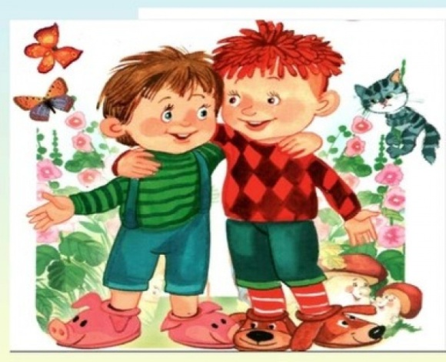
Ой, рука приклеилась!
Руку отпускаю,
за туловище хватаю.
Хорошее называешь,
руку отпускаю.
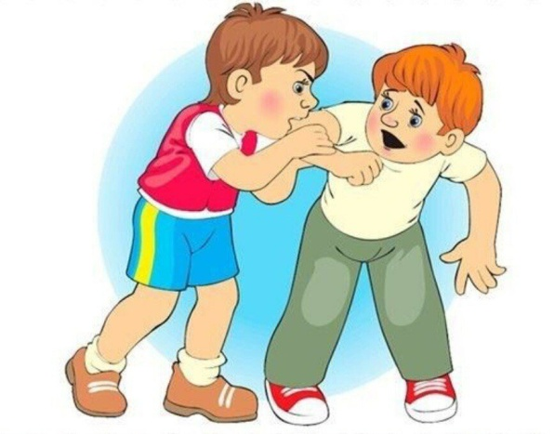

Игровые рифмы, помогающие пережить чувство обиды.
Прочь обида –
все равно ты забыта,
Беги во двор,
перелезь через забор,
Садись на коня,
скачи от меня.

